**第一次实验报告-221900180-田永铭**

**实验目的**

1.熟悉Logisim软件的基本使用方法

2.掌握使用晶体管实现基本逻辑部件的方法

3.利用基础元器件库设计简单数字电路

4.了解子电路的设计和应用

5.掌握分线器、隧道、探针等组件的使用方法

**实验1 利用晶体管构建或门**

**（一）实验原理**

二极管、三极管、MOS管都是基础的电器元件，其中MOS管（统称为晶体管）是现代数字电路的基础。或门电路是数字电路中常用的基础门电路。

根据数字电路原理，或门是由或非门级联一个反相器构成。或非门和反相器的原理图如下：

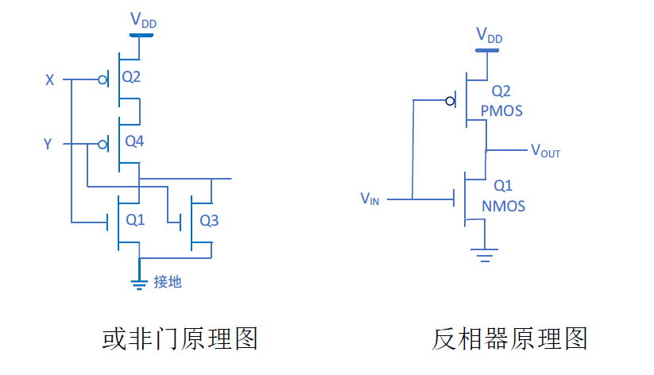

或非门 反相器

因此，实现一个或门需要的电路部件为：3对晶体管、2个输入引脚、1个输出引脚、1个电源、1个接电线。顺次排列和连接即可实现。

**（二）实验步骤**

1.选择晶体管类型为P-Type，朝向选择为South，复制该晶体管3只。

2.选择晶体管类型为N-Type，朝向选择为North，复制该晶体管3只。添加输入、输出引脚和电源、接地线。

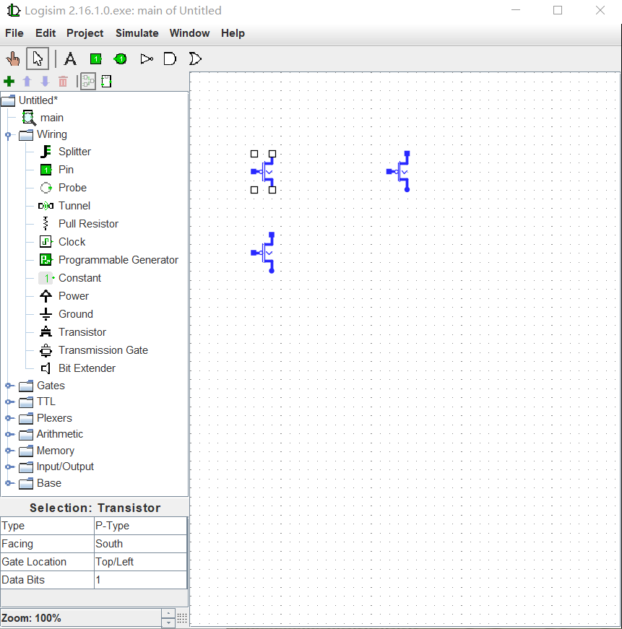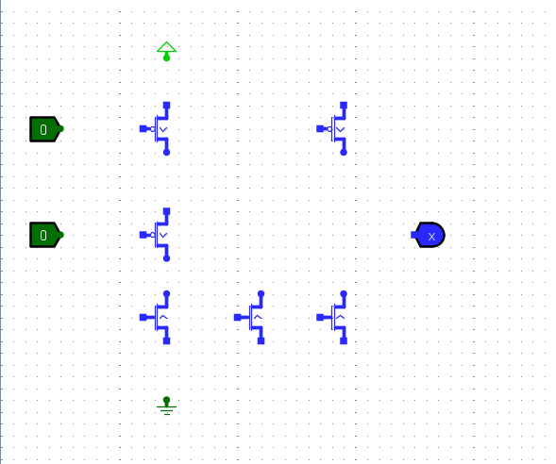

3.添加线路，根据与非门和反相器原理图级联。

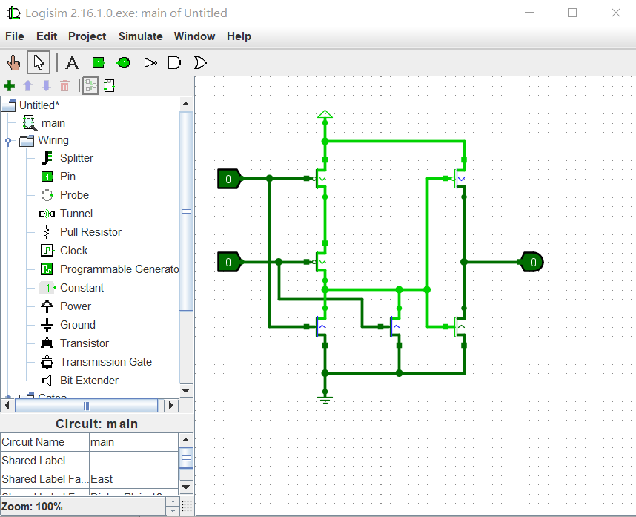

4.添加标识符，标注输入、输出引脚及晶体管标识符，添加电路功能描述。

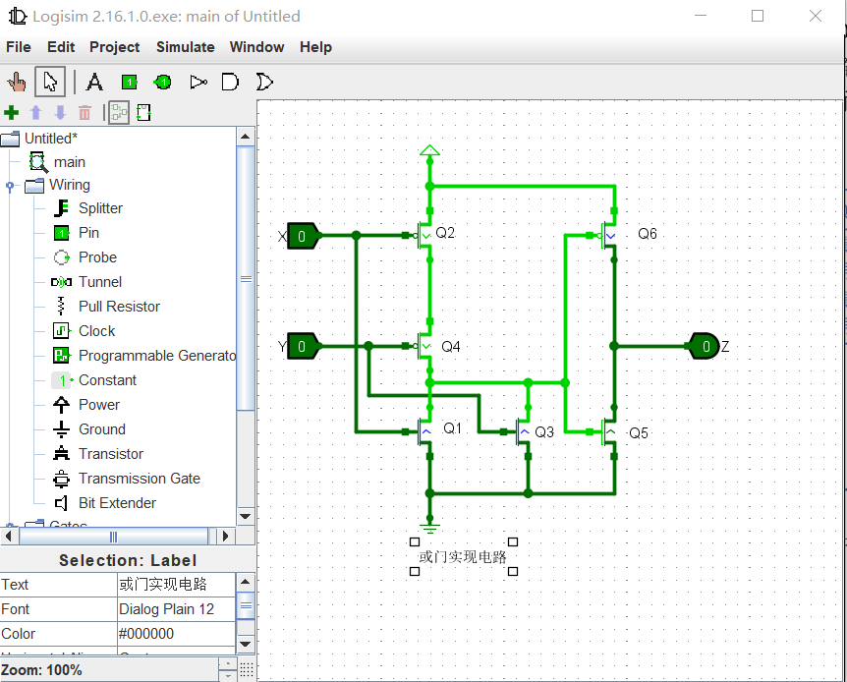

5.仿真验证电路，进入仿真状态，改变输入引脚赋值，记录输出引脚的数值，填写输入输出数据表，验证电路功能。

**（三）测试结果**

|  |  |  |
| --- | --- | --- |
| **X** | **Y** | **Z** |
| **0** | **0** | **0** |
| **0** | **1** | **1** |
| **1** | **0** | **1** |
| **1** | **1** | **1** |

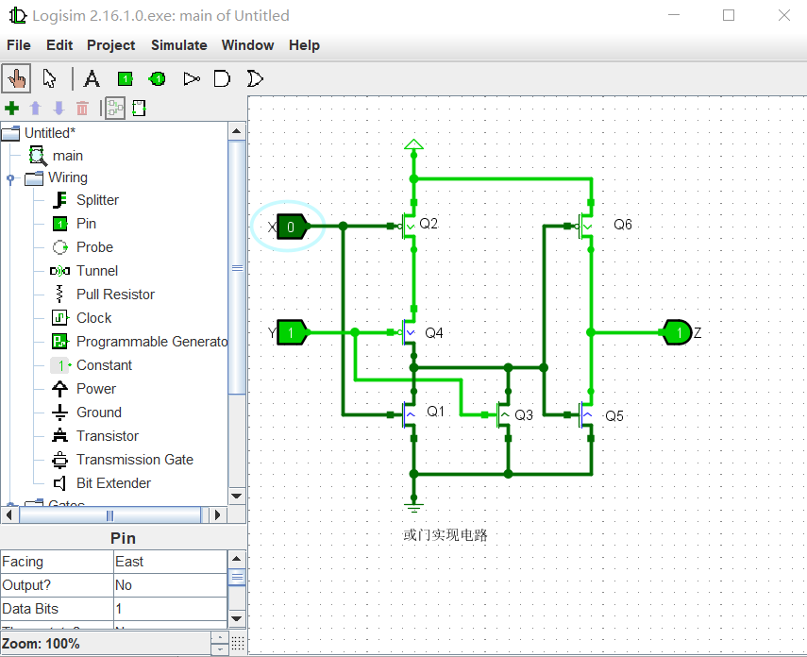

**（四）总结与思考**

通过这次简单的实验，我学习了Logisim的使用方法，成功构建了或门。在搭建电路的时候，我出了一个小状况，我在使用一个PMOS的时候朝向选择错了，经过改正，我完成了电路。这让我反思：尽管是计算机模拟实验，也得认真和仔细，有科学精神，严谨的态度才能带来科学的进步。

**实验2 实现双控开关**

**（一）实验原理**

在日常生活中，我们经常需要对一个设备的开关状态进行控制，借助简单的数字电路我们可以在开关状态控制的逻辑中进行更复杂的操控，实现更灵活的控制方式。例如生活中常见的日光灯双控开关，通过两个独立的物理开关，可以控制同一盏灯的亮灭。其中的原理是将物理开关的输入信号送到一个异或电路，使用异或逻辑的输出作为日光灯的实际控制信号。

**（二）实验步骤**

1.在Logisim软件中新建一个电路，“工程->添加电路”，然后为新电路命名。

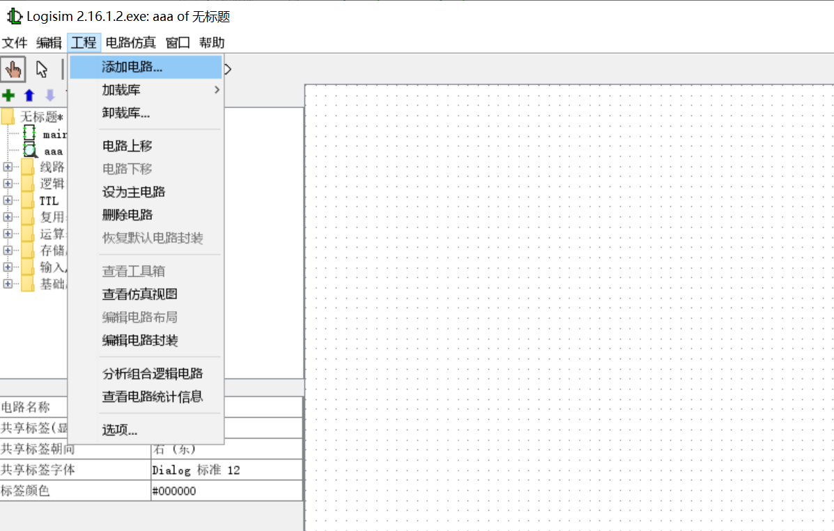

2.然后在新的电路文件中实现异或功能。

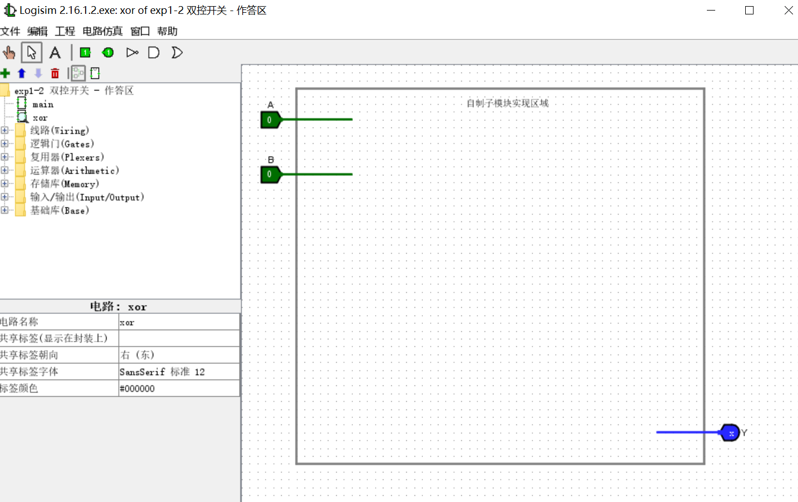

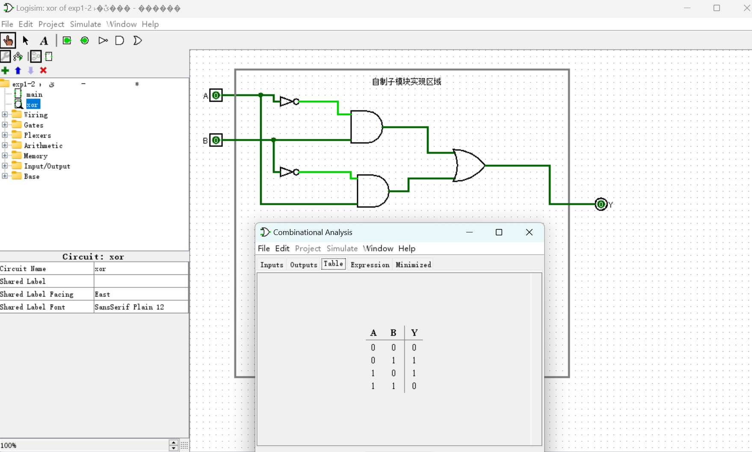

3.最后将子电路模块放置在顶层模块中，完成连线，并将最后的项目文件上传到线上评测网站提交评测。

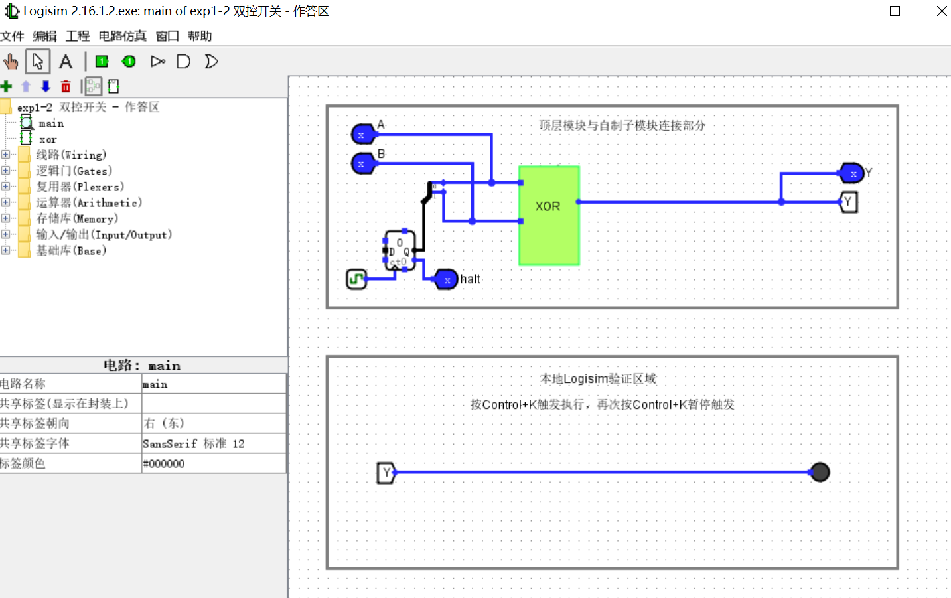

**（三）测试结果**



**（四）总结与思考**

通过这次简单的实验，我更加熟练Logisim的使用方法，成功构建了双控开关。在搭建电路的时候，我体验到了做实验的乐趣。仅仅通过使用与门、或门、反相器，就能构造出具有双控开关功能的电路。我思考：其实生活中的一些实际例子，很多可以简化成模型来实现，双控开关就是很好的例子。我觉得实验很有趣。

**实验3 实现多数表决器**

**（一）实验原理**

利用基础逻辑门电路，我们可以构造复杂的数字电路系统，根据题目要求的真值表，我们可以设计出对应的电路。

**（二）实验步骤**

1.根据真值表写出对应逻辑函数：输出函数F=++**。**

通过电路分析，需要：

3个2输入与门

1个三输入或门

3个输入引脚

1个输出引脚。

2. 添加逻辑门：放置需要的逻辑门、输入、输出引脚等，并布局到适当位置

打开Logisim软件，通过快捷工具栏放置与门、或门、驶入引脚、输出引脚

或门缺省输入端口数是2，需修改属性表，将输入端口数改为3

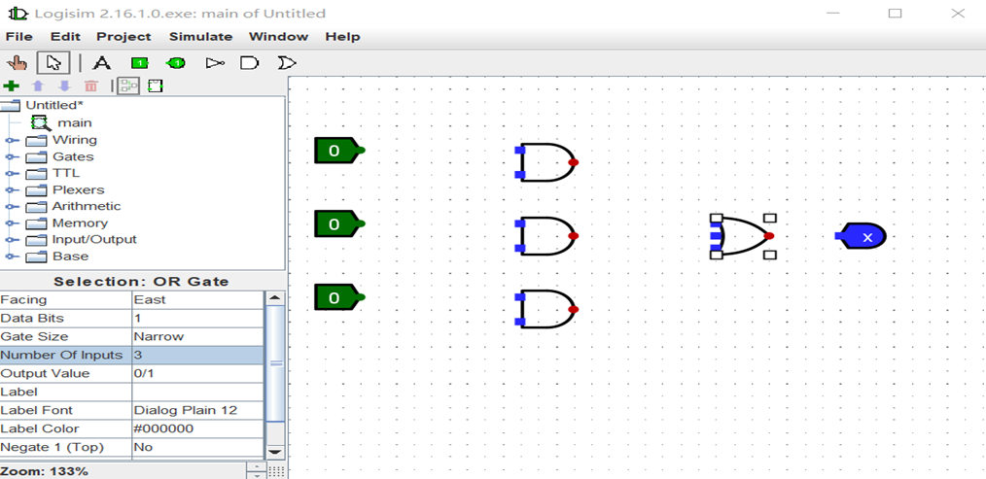

3. 添加线路：将输入引脚、逻辑门的输入端、输出端、输出引脚等通过连接线相连

在编辑状态下，当鼠标移动移动到某个连接点时，出现绿色圆圈，拖动该圆圈到目的位置即可生成线路

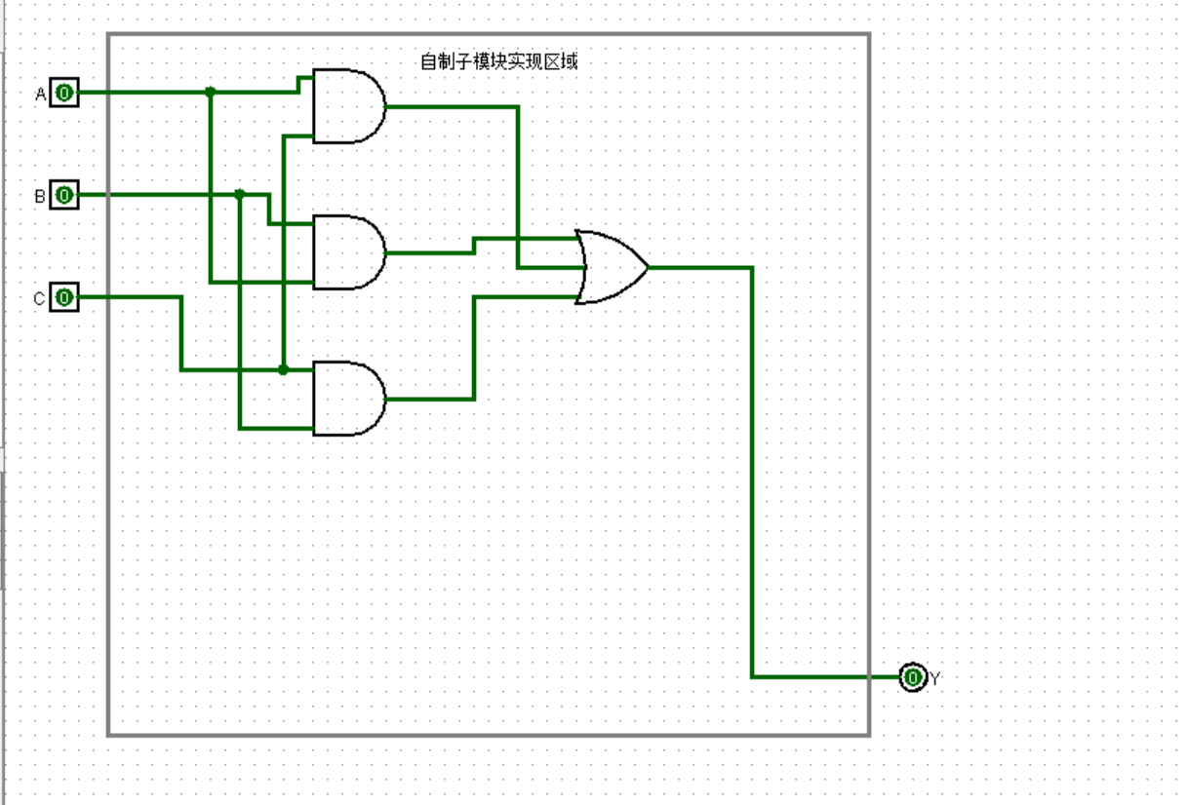

4. 添加标识符：添加注释文字，便于电路的理解

选中输入、输出引脚，在属性表中添加引脚标识符

选中逻辑门，在属性表中添加门标识符

点击快捷工具栏中文本工具，在电路空白处添加描述文字。

标识符、注释文字的字体、大小、颜色和位置等均可在属性表中修改

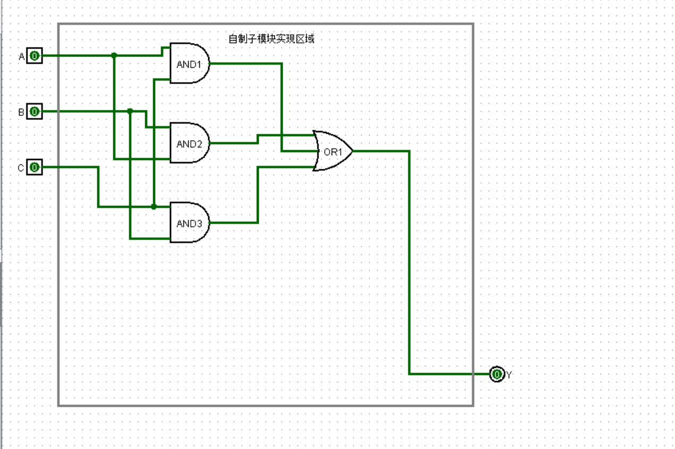

**（三）测试结果**

进入仿真状态，验证电路功能

在快捷工具栏中，选中点戳(poke)工具，进入仿真状态

把鼠标移到某个输入引脚，点击鼠标左键，改变该输入引脚的赋值为1，检测输出引脚的数值，填写输入、输出对应表，验证电路的正确性



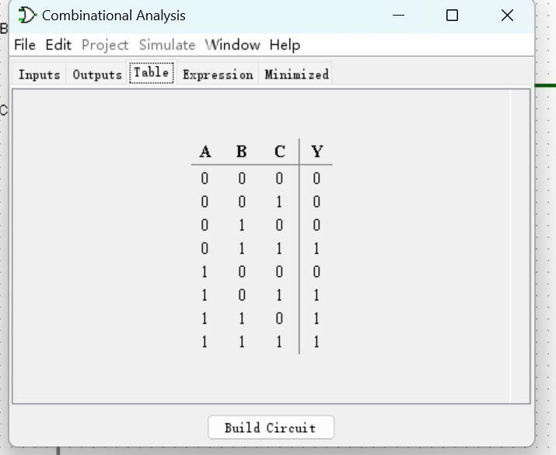

**（四）总结与思考**

通过本次实验，我成功用LOGISIM 构建了题目要求的稍许复杂一些的电路图，完成了题目要求的真值表的功能。一开始我没有写好逻辑函数就开始搭建电路，结果失败了。后来我认真反思，首先根据真值表写出逻辑电路，并尽可能用更少的门来实现，终于成功了。我总结，在搭建电路之前，有一个上层的清晰的思路和架构非常重要，这将使我的电路搭建过程事半功倍。